PARROCCHIA SANTA MARIA ASSUNTA di Prà Palmaro

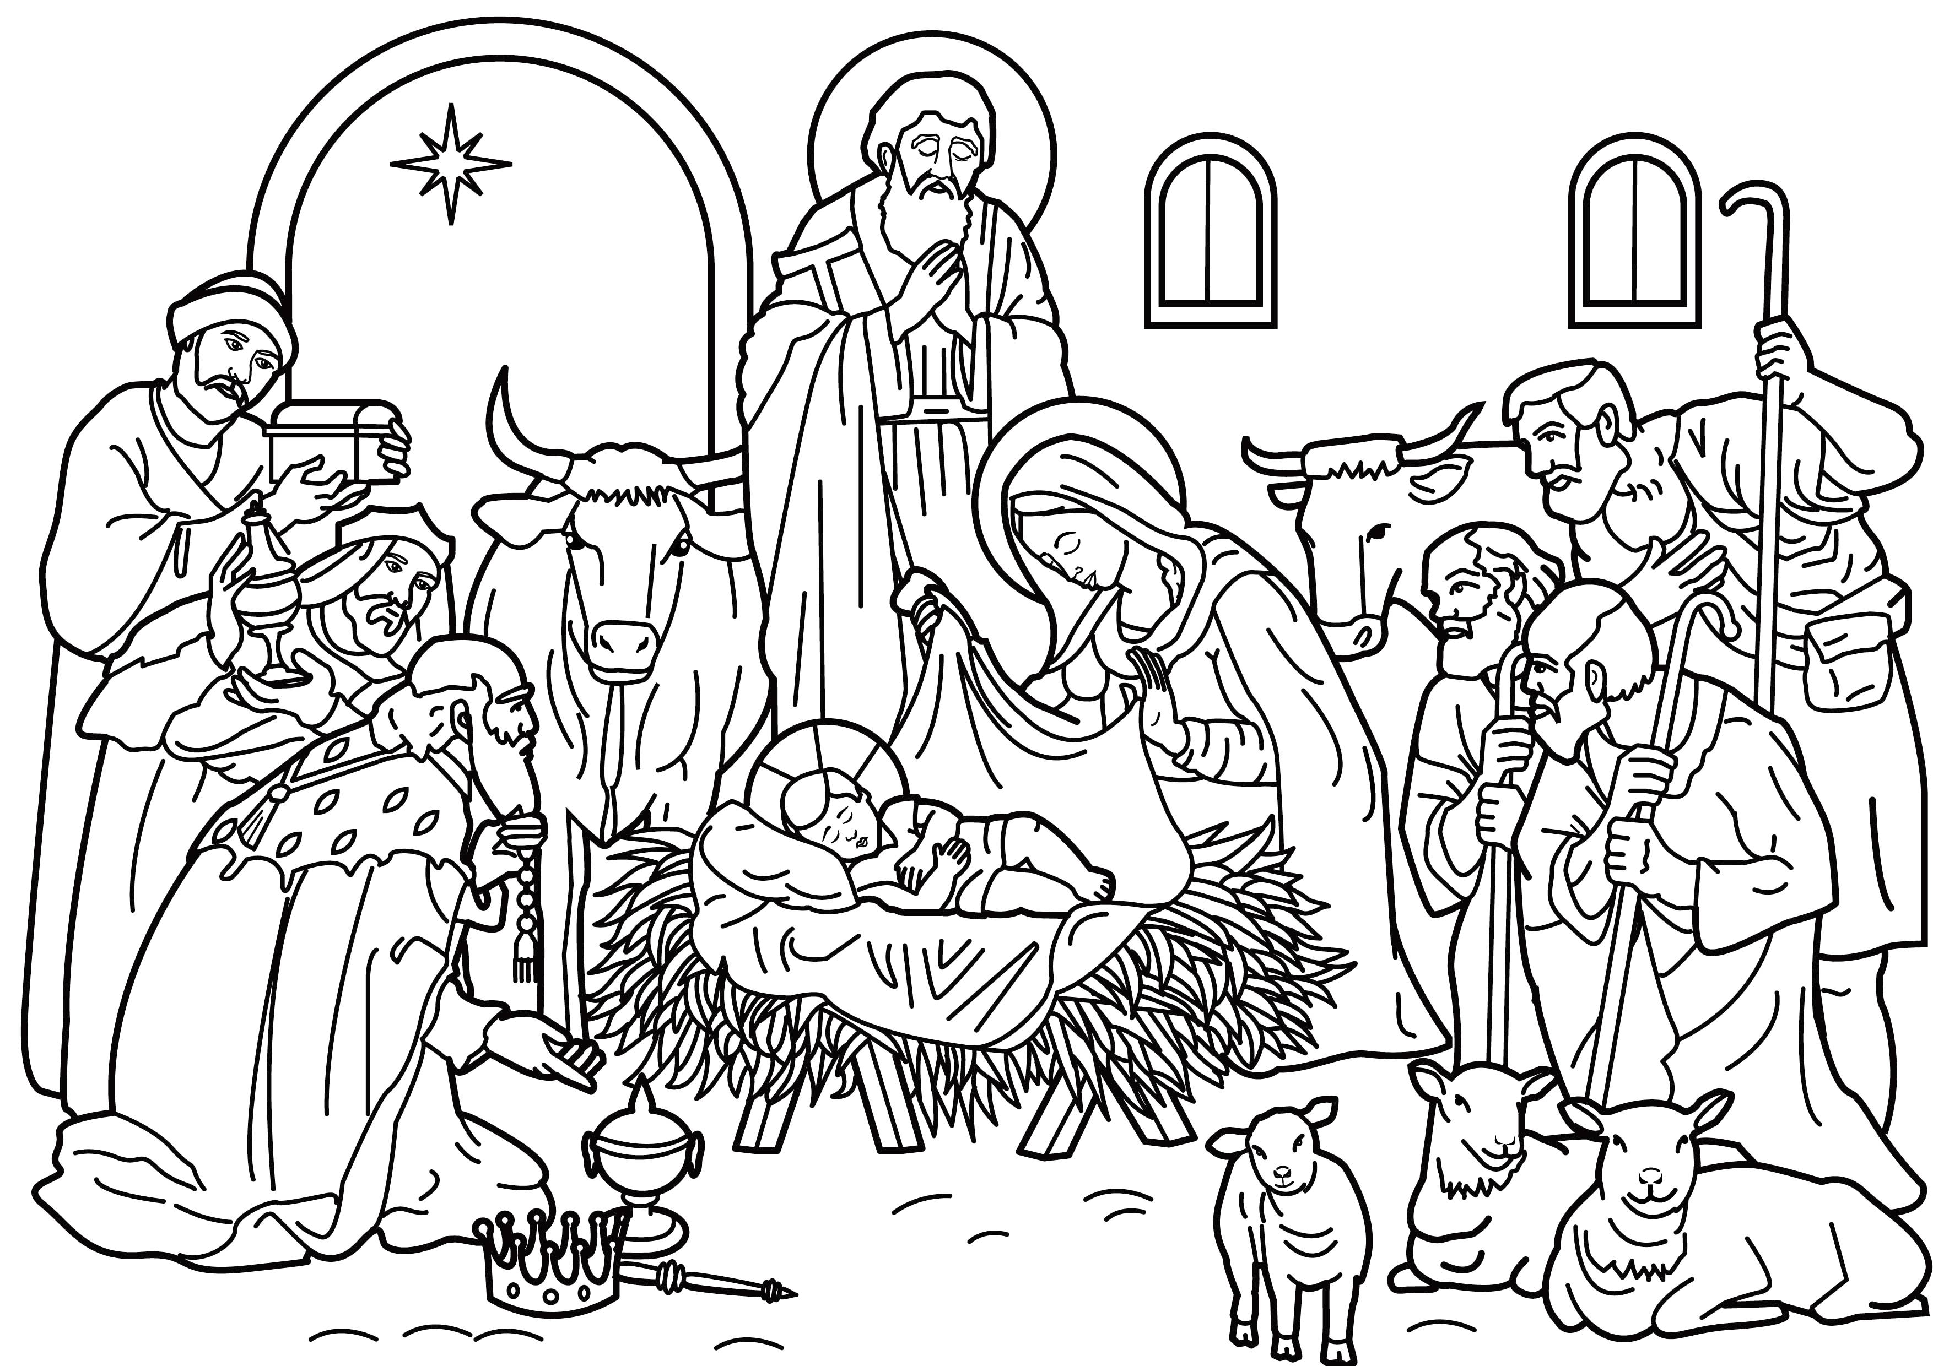
Lettera in occasione del
SANTO NATALE 2013

Carissimi, vi offro queste parole belle e “calde” di Papa Francesco.

La gioia del Vangelo riempie il cuore e la vita intera di coloro che si incontrano con Gesù. Coloro che si lasciano salvare da Lui sono liberati dal peccato, dalla tristezza, dal vuoto interiore, dall’isolamento. Con Gesù Cristo sempre nasce e rinasce la gioia. Invito ogni cristiano, in qualsiasi luogo e situazione si trovi, a rinnovare oggi stesso il suo incontro personale con Gesù Cristo o, almeno, a prendere la decisione di lasciarsi incontrare da Lui, di cercarlo ogni giorno senza sosta. Non c’è motivo per cui qualcuno possa pensare che questo invito non è per lui, perché «nessuno è escluso dalla gioia portata dal Signore». Questo è il momento per dire a Gesù Cristo: «Signore, mi sono lasciato ingannare, in mille maniere sono fuggito dal tuo amore, però sono qui un’altra volta per rinnovare la mia alleanza con te. Ho bisogno di te. Riscattami di nuovo Signore, accettami ancora una volta fra le tue braccia redentrici».

Questo Natale come ci trova? Stanchi, sfiduciati, preoccupati, delusi? Sì sono tanti e ragionevoli i motivi per sentirci così.
Natale sempre però ci dice che ciò che per l’uomo è impossibile, è possibile per Dio. Con accenti poetici ce lo dice il grande profeta Isaia:

Si rallegrino il deserto e la terra arida,
esulti e fiorisca la steppa.

Deserti spirituali, deserti di speranza, deserti di dialogo (anche in mezzo alla folla o dentro le mura domestiche), terre aride e cuori inariditi dell’individualismo, dal materialismo; steppe di non accoglienza e non rispetto della vita, della “globalizzazione dell’indifferenza”.
MA Dio è capace, se lo lasciamo entrare, di operare TRASFORMAZIONI prodigiose!

Continua il profeta:
Irrobustite le mani fiacche,
rendete salde le ginocchia vacillanti.
Dite agli smarriti di cuore:
«Coraggio, non temete! Ecco il vostro Dio. Egli viene a salvarvi».

Sono le mie quelle mani fiacche, scoraggiate, incapaci di tendersi verso l’Alto e verso l’altro; sono mie quelle ginocchia tremolanti, i passi incerti: Dio può rinsaldare, aprire una speranza, dare energie nuove alla vita: quanti sperano nel Signore riacquistano forza, mettono ali come aquile, corrono senza affannarsi, camminano senza stancarsi.

Ancora Isaia:
Allora si apriranno gli occhi dei ciechi
e si schiuderanno gli orecchi dei sordi.
Allora lo zoppo salterà come un cervo,
griderà di gioia la lingua del muto.
Ci sarà un sentiero e una strada
e la chiameranno via santa.
Su di essa ritorneranno i riscattati dal Signore e verranno in Sion con giubilo;
felicità perenne splenderà sul loro capo;
gioia e felicità li seguiranno
e fuggiranno tristezza e pianto.

Sì Gesù viene ad aprirci gli occhi che si fermano alla cronaca e alle apparenze; viene a stappare le orecchie chiuse all’ascolto della Parola di Dio e al grido del fratello ma aperte alle chiacchiere; viene a chiamarci a seguirlo sulla via del vangelo senza zoppicare, senza tenere i piedi in due scarpe; viene a ad aprirci la bocca alla lode Dio, all’incontro con l’altro, alle tre parole chiave per relazioni buone e belle: << Grazie, Scusa, Permesso>> (come ci ha ricordato Francesco).

Gesù è venuto, verrà e viene sempre! Lasciamoci trovare perché a Natale “Dio ci chiama e ci svela il suo amore, un amore che ci precede e su cui possiamo poggiare per essere saldi e costruire la vita. Trasformati da questo amore riceviamo occhi nuovi, sperimentiamo che in esso c’è una grande promessa di pienezza e si apre a noi lo sguardo del futuro”.

Vi auguriamo di cuore Buon Natale! con un pensiero particolare agli ammalati delle nostre famiglie.
don Claudio e don Emanuele

Insieme verso Natale 2013

da Lunedì 16 a Venerdì 20 ore 18 in chiesa Preghiera di preparazione al Natale

Sabato 21 Dicembre ore 21 in palestra
RECITA di NATALE DEI BAMBINI E RAGAZZI dell’A.C.R. e del CATECHISMO

Domenica 22 Dicembre
* nella Messa delle ore 10 (e 10.15 in Via Sapello) Benedizione delle statuette di Gesù Bambino
* ore 16 IN CHIESA: << Natività >> : presepe teatrale da anonimo del XIV sec. Con un preambolo in quattro quadri tratto dalla Sacra Scrittura e dal poeta austriaco R. M. Rilke. Elaborazione letteraria e regia teatrale di Mimmo Minniti

Lunedì 23 Dicembre in chiesa ore 15.30 celebrazione natalizia con i bambini e ragazzi

Martedì 24 dicembre ore 8 – 12 / 15 – 18 / 21.30 - 24

Sacerdoti a disposizione per le confessioni

***************** SANTO NATALE ***********************

Martedì 24 dicembre ore 18.00 S. Messa della Vigilia
ORE 23.00 VEGLIA DI PREPARAZIONE - ORE 24.00 S. MESSA della NOTTE SANTA

Mercoledì 25 dicembre S. Messe orario festivo

CAPPELLA N.S. della Guardia in Via Sapello

S. Messa di Natale 24 dicembre ore 22.00 (ore 21 Veglia di preparazione)

25 dicembre S. Messa ore 10.15
°°°°°°°°°°°°°°°°°°°°°°°°°°°°°°°°°°°°°°°°°°°°°°°°°°°°°°°°°°°°°°°°°°°°°°°°°°°°°°°°°°°°
Giovedì 26 dicembre Santo Stefano – orario festivo
Ore 8.30 oratorio – segue elezione nuovi superiori confraternita
Ore 10 – 11.30 – 18 in chiesa parrocchiale

Martedì 31 Dicembre ore 17 Adorazione Eucaristica e Canto del “TE DEUM” di ringraziamento
ore 17 S. Messa in Via Sapello
ore 18 Santa Messa nella vigilia della Festa di MARIA MADRE DI DIO
Mercoledì 1 Gennaio 2014: orario festivo

“Il Presepe in FAMIGLIA…”

Concorso per il miglior presepe allestito nelle proprie abitazioni
Potete inviare la FOTOGRAFIA del vostro presepe all’indirizzo:
presepe@assuntaprapalmaro.org
con una breve descrizione della vostra opera oppure richiedete la visita di un incaricato della Parrocchia telefonando ai numeri 0106196040 /3384601347

LA PREMIAZIONE DEL CONCORSO sarà fatta in occasione della FESTA DELLA BEFANA
Lunedì 6 Gennaio 2014 alle 15.30 in palestra
SARANNO CON NOI I CLOWN Napoleone Domani e Mary Potting

